**ОТЧЕТ О ПРОДЕЛАННОЙ РАБОТЕ ПО ПАТРИОТИЧЕСКОМУ ВОСПИТАНИЮ В МБДОУ ДЕТСКИЙ САД ст.ЛЕОНИДОВКА**

**на период 2018-2019 уч. год.**

«Детство – каждодневное открытие мира и, поэтому надо делать так, чтобы оно стало, прежде всего, познанием человека и Отечества, их красоты и величия» В. А. Сухомлинский

Дошкольный возраст – важнейший период становления личности, когда

закладываются предпосылки гражданских качеств, развиваются представления детей о человеке, обществе и культуре. Противоречия, сложившиеся в настоящее время, в условиях ломки нравственных идеалов общества, приобретают особую актуальность в формировании патриотизма у дошкольников. Приоритет материальных интересов над духовными и нравственными резко снижает воспитательное воздействие семьи в сфере воспитания.

О важности приобщения ребенка к культуре своего народа написано много, поскольку обращение к отеческому наследию воспитывает уважение,

гордость за землю, на которой живешь. Это и любовь к родным местам, и гордость за свой народ, и ощущение своей неразрывности с окружающим миром, и желание сохранить и приумножить богатство своей страны. Воспитание любви к своему Отечеству, гордости за свою страну должно сочетаться с формированием доброжелательного отношения к культуре других народов, к каждому человеку в отдельности.

Именно нравственно-патриотическое воспитание является одним из важнейших элементов общественного сознания, именно в этом основа жизнеспособности любого общества и государства, преемственности поколений.

Таким образом, нравственно - патриотическое воспитание детей является одной из основных задач дошкольного образовательного учреждения.

В педагогическом аспекте под «патриотическим воспитанием» понимается процесс формирования сознательного человека, любящего свою Родину, землю, где он родился и вырос, гордящегося историческими свершениями своего народа и его культурой.

И сходя из того, что нравственно - патриотическое воспитание дошкольника многогранно по содержанию данная работа включает целый комплекс задач:

- воспитание у ребенка любви и привязанности к своей семье, дому,

детскому саду, улице, городу через все виды детской деятельности;

- расширение представлений о городах России;

- знакомство детей с символами государства (герб, флаг, гимн);

- развитие чувства ответственности и гордости за достижения страны;

- развитие интереса к русским традициям, обычаям, промыслам;

- формирование толерантности, чувства уважения к другим народам, их традициям;

- формирование нравственно-патриотических чувств посредством ознакомления детей с произведениями пейзажной живописи, народного декоративно-прикладного искусства и архитектуры;

- формирование эмоционального отклика и тепла, бережного,

заботливого отношения к природе и всему живому, к предметам и явлениям окружающей действительности.

Следует учитывать, что дошкольник воспринимает окружающую его действительность эмоционально, поэтому патриотические чувства у него проявляются в чувстве восхищения. Это результат длительного, систематического и целенаправленного воздействия на ребенка. Поэтому, система работы по нравственно-патриотическому воспитанию детей дошкольного возраста организована по принципу «от простого к сложному».

В каждой группе разработан перспективный план работы на учебный год по нравственно-патриотическому воспитанию.

Чтобы достигнуть стабильного результата, мы стараемся применять различные методы воздействия на ребенка, на его эмоциональную и нравственную сферы. Причем такие методы, которые не казались бы ребенку скучными, чрезмерно назидательными, а естественно и гармонично наполняли его мировоззрение содержанием.

Работу по данному направлению с детьми ведется через игровую, театрализованную, совместную и непосредственно образовательную деятельность с помощью развивающего обучения, проблемно-игровых методов, методов проблемного изложения, практических ситуаций, а также личностно-ориентированного подхода, что формирует гибкое, оригинальное мышление у детей.

Используемые методы работы:

- целевые прогулки и экскурсии;

- наблюдения (например, трудовой жизни людей, изменений в облике города и т. д.);

- объяснения воспитателя в сочетании с показом и наблюдениями детей;

- беседы о родном городе, крае;

- разучивание песен и стихов о родине, пословиц, поговорок, чтение сказок, прослушивание музыкальных произведений;

- ознакомление с произведениями народного творчества (вышивка,

роспись, скульптура);

- обогащение и стимулирование детского творчества;

- привлечение детей к посильному общественно-полезному труду;

- акции.

Работа с детьми ведется систематически и последовательно. В планировании отражены такие мероприятия как: «Моя семья», «Пенза – мой край родной», «Для бабушек и дедушек», «Моя страна», «Мама, папа, я – спортивная семья», «Российские праздники», «Заповедные места Пензенской области», «Я родом из Леонидовки», «Семейный выходной», «Как прекрасно слово МАМА», «Папы лучше всех на свете», «Есть такая профессия – солдат», «Широкая Масленица» и др.

В течение года были организованы тематические выставки, такие как: «Для родных и близких» - в рамках «Дня пожилого человека», «Нет тебя роднее и дороже» - ко дню матери, «Нашей армии – салют» - ко дню защитника Отечества, «Загляните в мамины глаза» - к празднику 8 Марта, и т.д.

Важным условием успешной педагогической деятельности в данном направлении является взаимодействие с родителями воспитанников ДОУ. Прикосновение к «живым» документам истории семьи будит мысль ребенка, вызывает эмоции, заставляет сопереживать, внимательно относится к памяти прошлого, своим историческим корням, сохранению вертикальных семейных связей.

Для более тесного взаимодействия с родителями в течение этого учебного года для педагогов организован смотр-конкурс на «Лучшую разработку родительского собрания по формированию семейных ценностей у дошкольников». Именно поэтому прошли такие тематические родительские собрания, как: «Все начинается с семьи», «Когда семья вместе, то и душа на месте», «Семейные ценности», «Духовно-нравственное воспитание старших дошкольников».

В группах создана предметно – развивающая среда патриотической направленности, которая периодически обновляется и дополняется. Педагоги возрастных групп широко используют педагогические средства:

иллюстративные материалы, художественную литературу, музыкальные произведения и предметы народно-прикладного искусства. При этом с сочетанием разнообразных методов и интеграции видов деятельности детей. В процессе отбора произведений руководствуемся общими принципами: доступность по содержанию и форме, привлекательность, яркость, эмоциональная насыщенность.

Дидактическими играми, такими как: «Герб города», «Путешествие по городу», «Где эта улица, где этот дом», «Знатоки моей страны», «Моя семья» и т.д.

Результатом проведенной систематической работы является обеспечение социально-воспитательного эффекта: воспитание будущего поколения, обладающего духовно-нравственными ценностями, гражданско-патриотическими чувствами, уважающими культурное, историческое прошлое России.

**Музей детского сада**

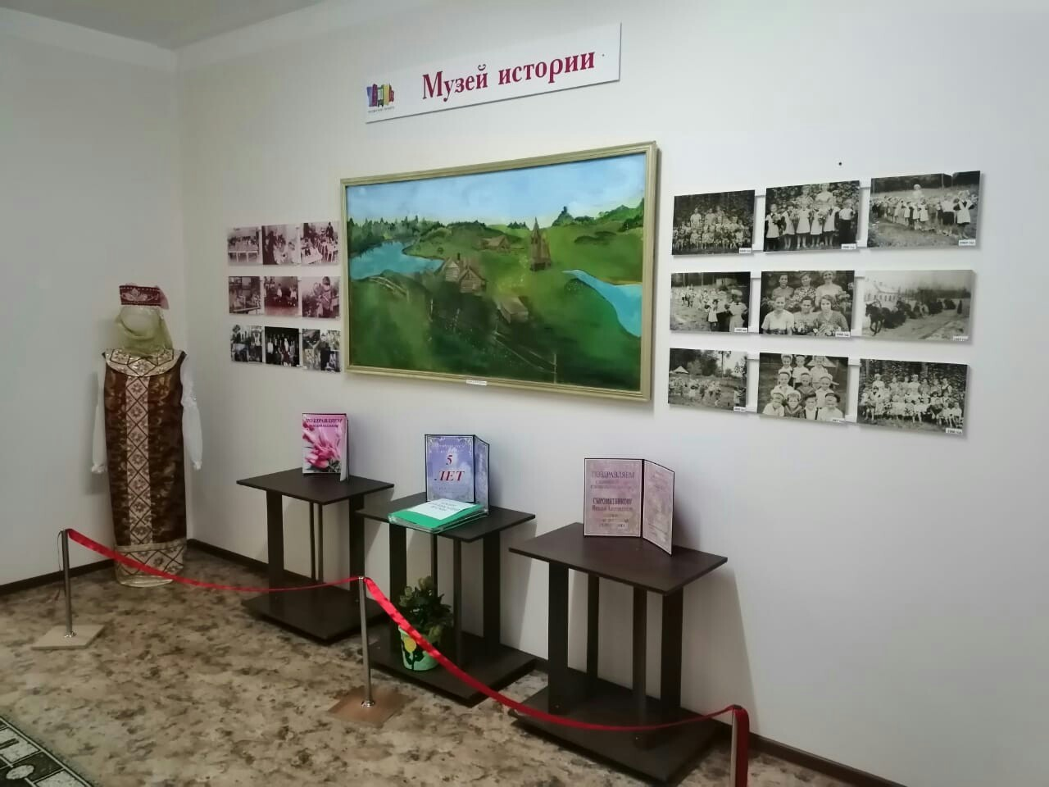

**Патриотические уголки групп**

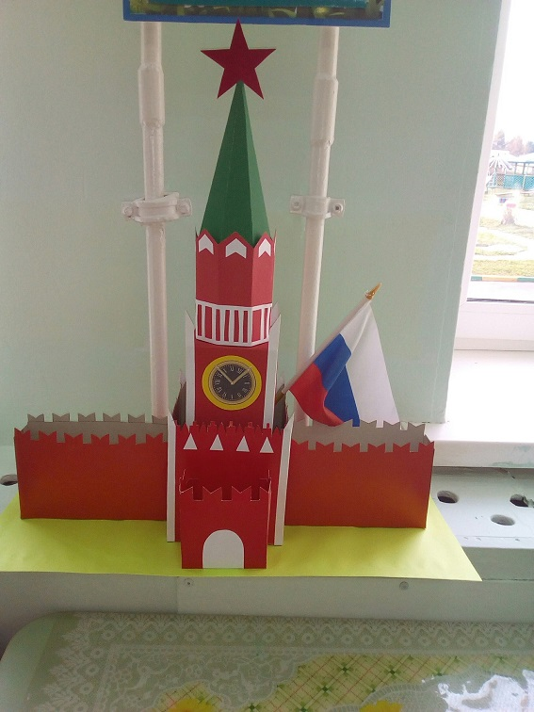

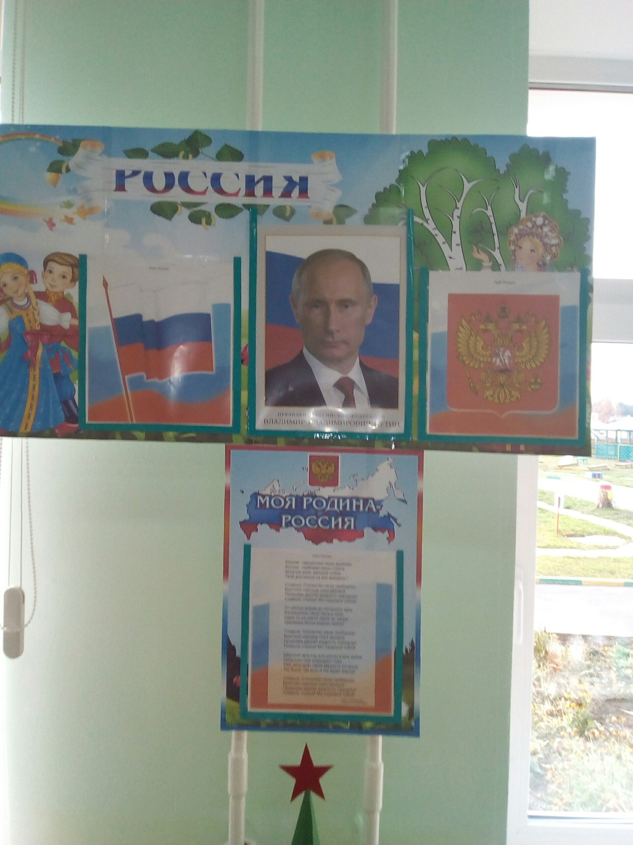

**Дидактические игры**

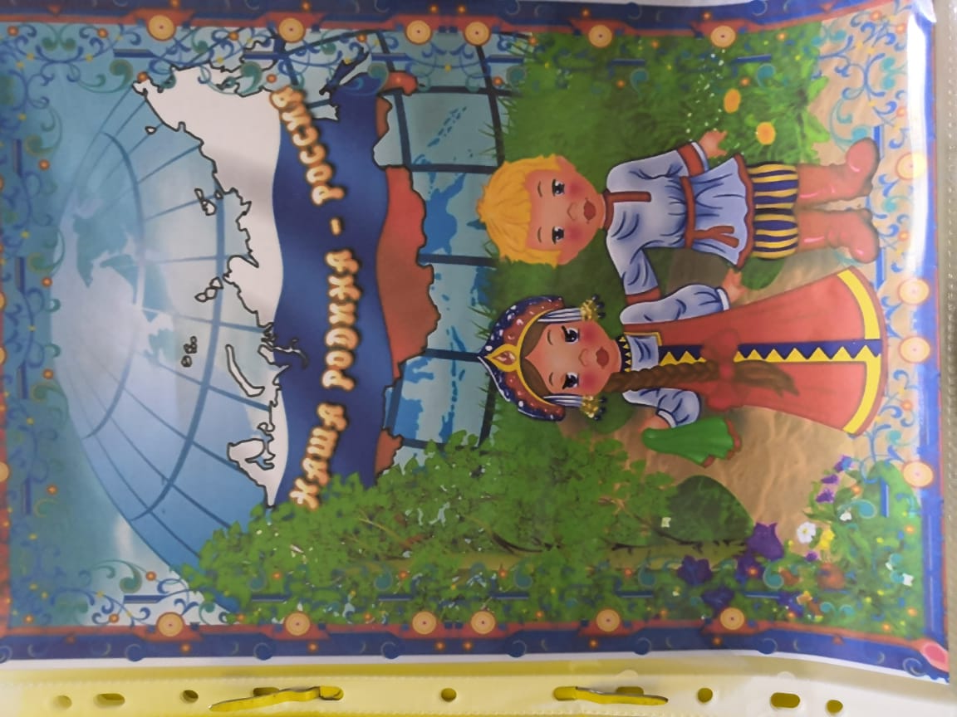

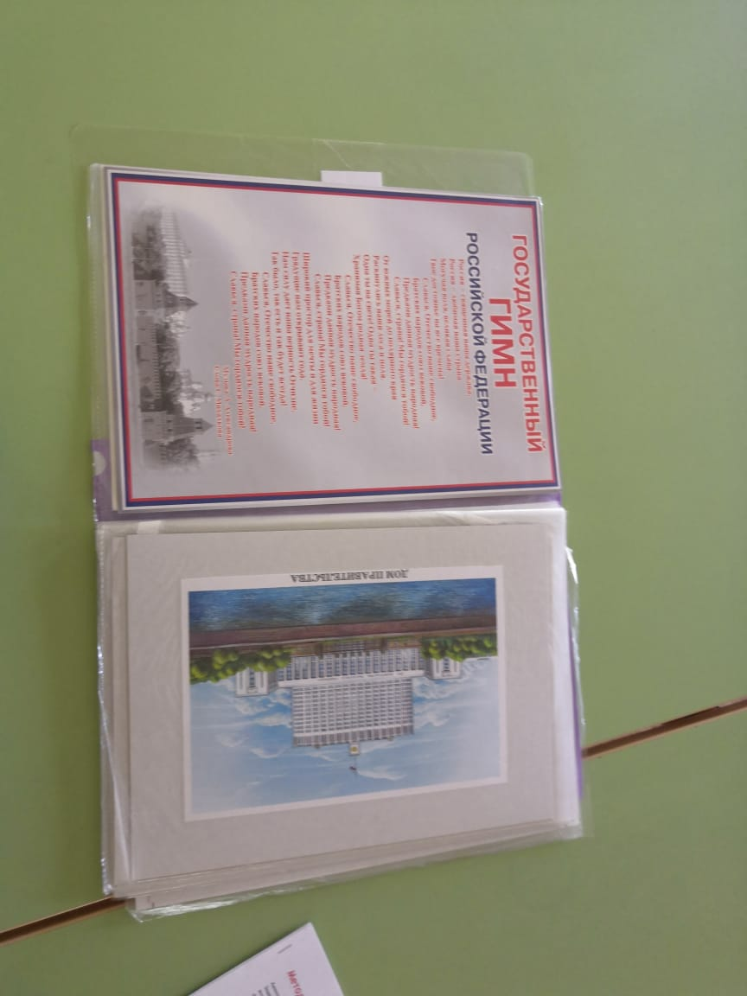

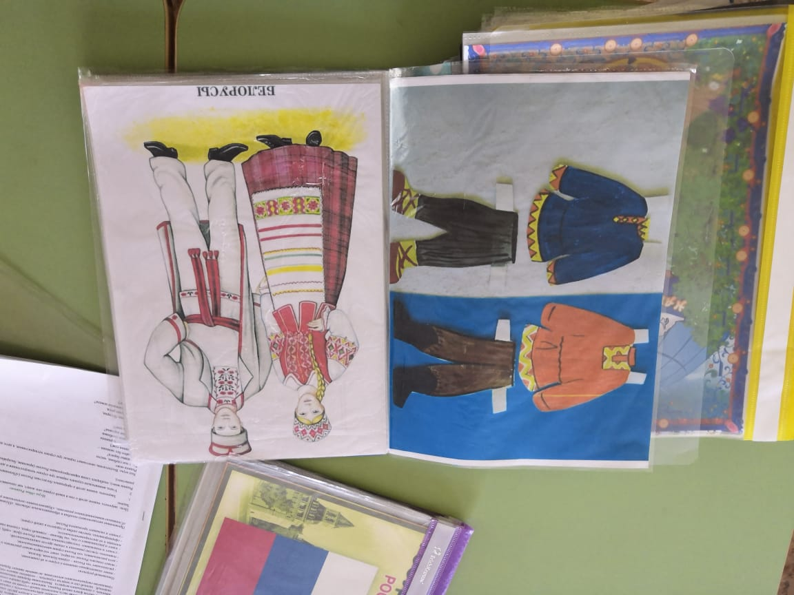

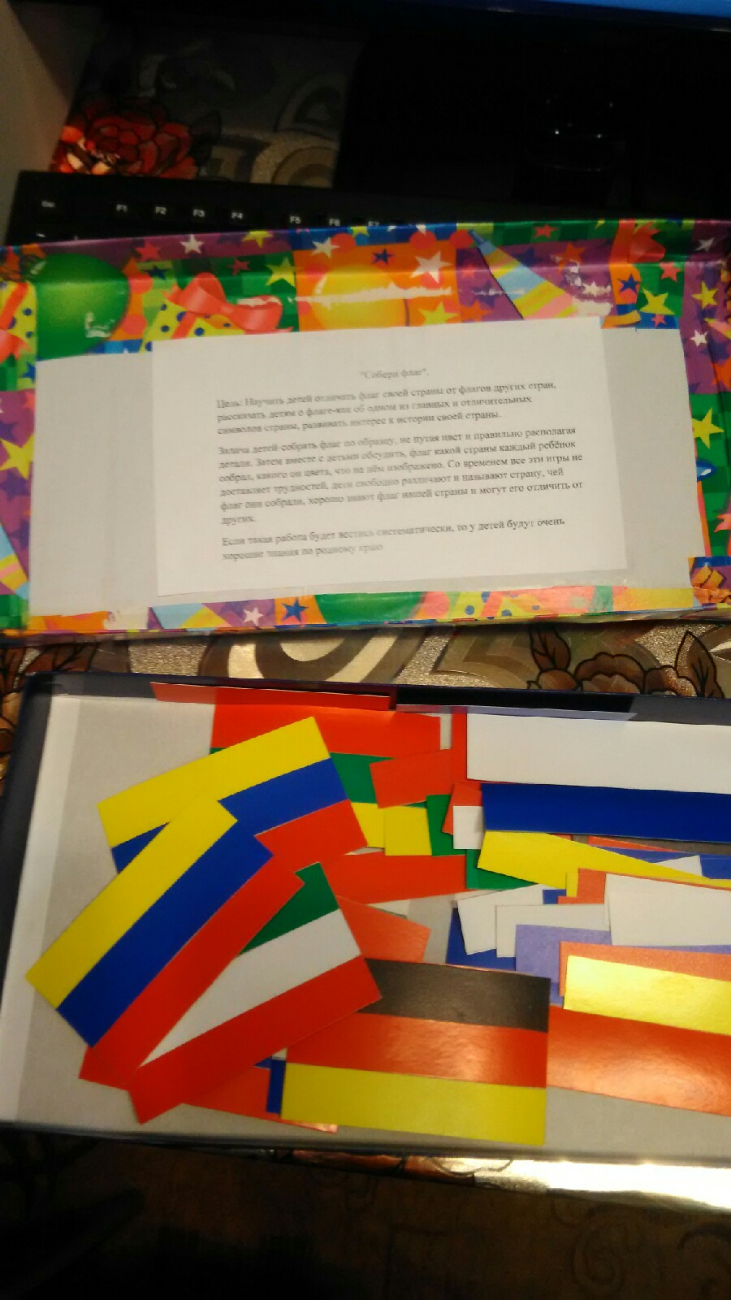

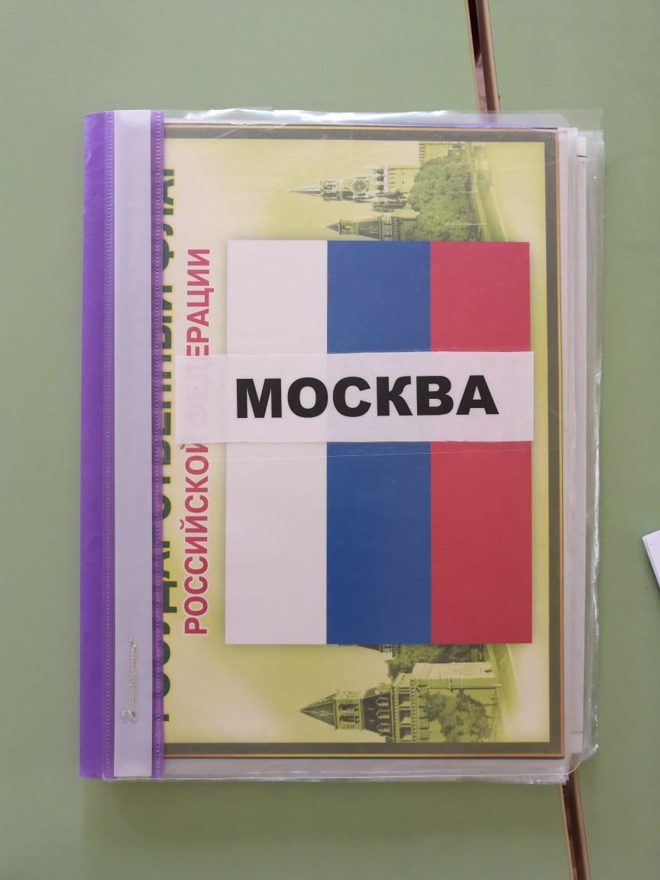

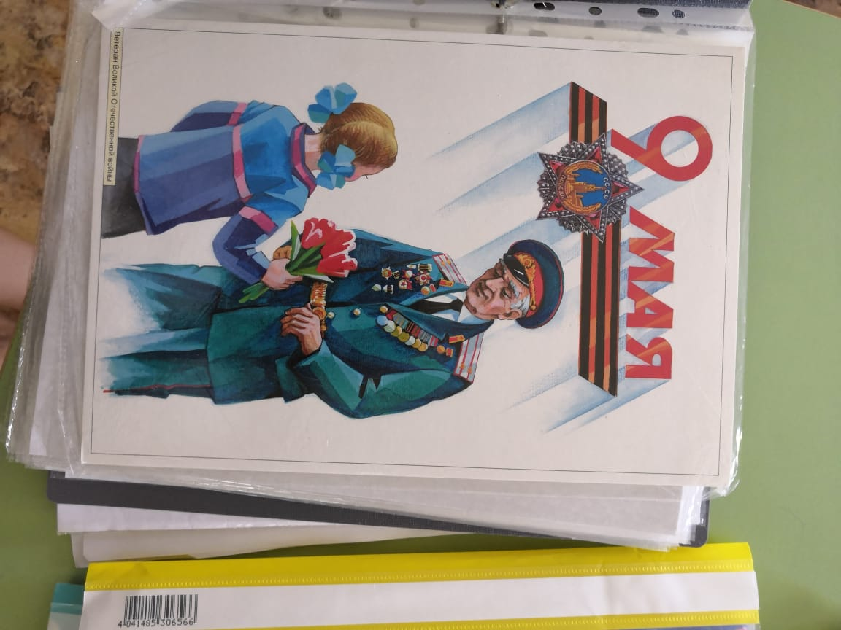

**Спортивная эстафета в честь Дня народного единства**

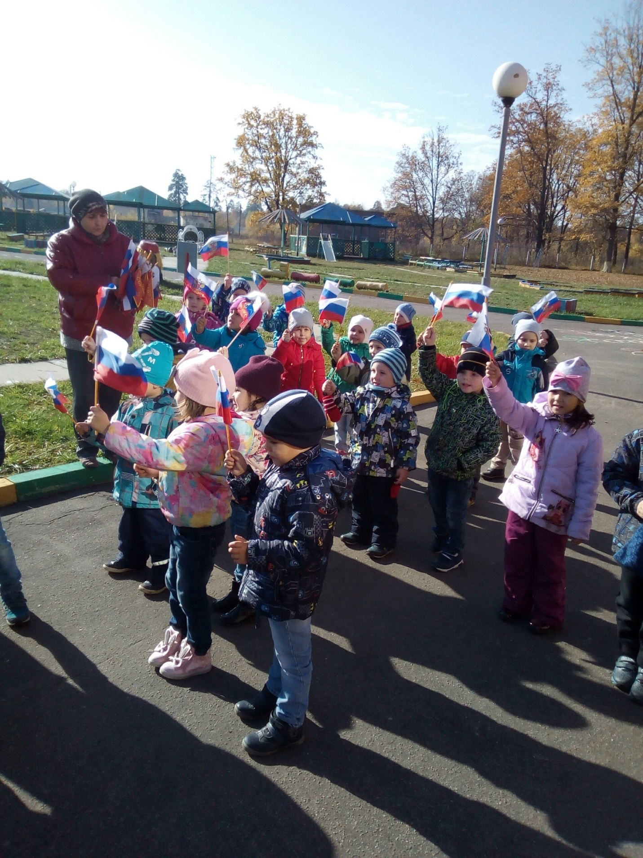

**Мастер-класс для родителей**

**«Патриотические игры дома»**

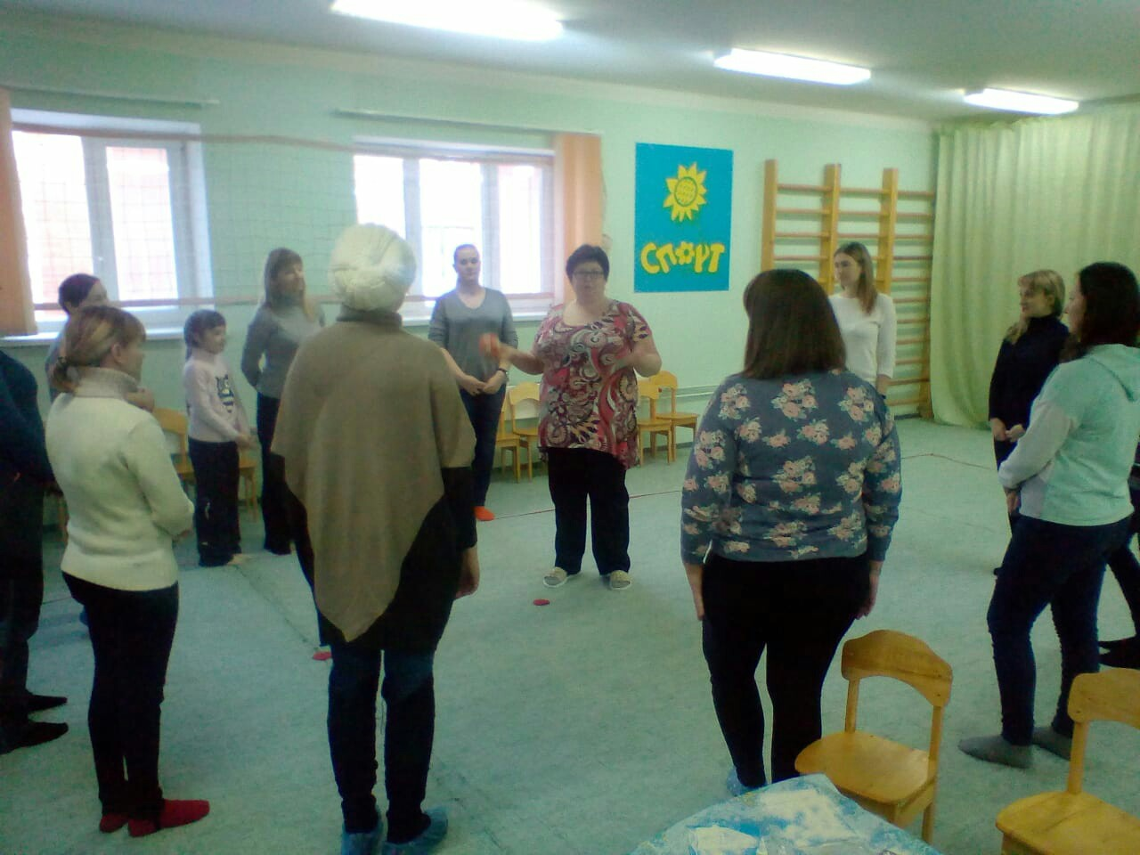

**Флеш-моб «А ну- ка все вместе»**

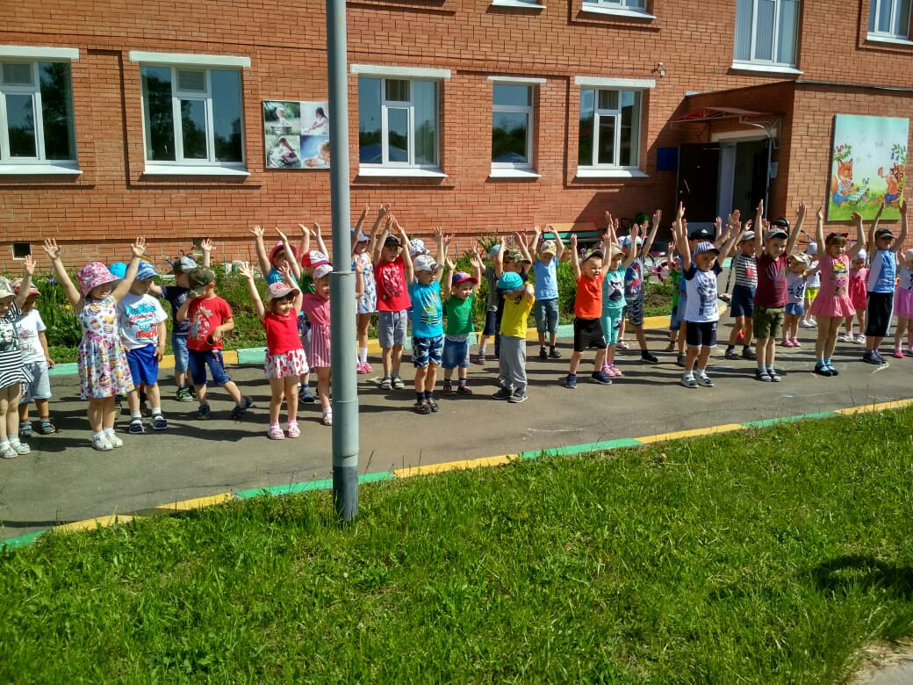

**Осенний марафон « Россия вперед»**

